СОДЕРЖАНИЕ СТР.

ВВЕДЕНИЕ………………………………………………………………………………………………2
1.МЕТОДЫ МИНИМИЗАЦИИ ЗАТРАТ НА ДВИГАТЕЛЯХ ВНУТРЕННЕГО СГОРАНИЯ…….4
1.1 ОБЩАЯ ХАРАКТИРИСТИКА МОДУЛЬ-ДВИГАТЕЛЕЙ СЕРИИ МДК21……………………4
1.2 КРАТКОЕ ОПИСАНИЕ КОНСТРУКЦИИ…………………………………………………………9
2. ОПИСАНИЕ ПРИНЦИПА РАБОТЫ БИОУСТАНОВКИ…………………………………………16
ЗАКЛЮЧЕНИЕ…………………………………………………………………………………………..19
ЛИТЕРАТУРА……………………………………………………………………………………………20
ПРИЛОЖЕНИЕ 1………………………………………………………………………………………...21

ВВЕДЕНИЕ
Все большее влияние на современную мировую геополитику оказывает такой простой для понимания факт, что запасы ископаемых углеводородных топлив не бесконечны. Год за годом они сокращаются и задолго, до полного исчерпания, их дефицит и, как следствие, высокая цена будут оказывать существенное негативное влияние на все аспекты существования человеческой цивилизации.
Сегодня человечество уже осознало, что более не может ездить на автомобилях с традиционными бензиновыми и дизельными двигателями, поскольку заканчивается нефть и стремительно дорожает топливо, а также из-за выхлопов автомобилей происходят климатические изменения и загрязнение окружающей среды. Мы более не можем позволить себе летать на самолетах, даже с самыми современными авиадвигателями, поскольку из-за подорожания топлива цена перелетов становиться неприемлемо высокой, и в результате авиаперевозчики разоряются.
Такая я же проблема появляется и на электростанциях. Мы не можем более вырабатывать электричество на привычных теплоэлектростанциях, поскольку стремительно растет цена топлива, и интенсивно загрязняется окружающая среда. Вместе с тем, мы не можем и отказаться от всего этого, поскольку это базовые основы современной цивилизации.
Это неизменно приводит к постановке следующих вопросов:
- насколько перспективным и безболезненным в экономическом плане будет переход к другим, альтернативным видам топлива;
- если предыдущий пункт технически и экономически выполнить проблематично, то каким образом снизить расходы на топливо;
- как свести к минимуму вред, наносимый окружающей среде, привычными нам видами двигателей;
В настоящее время существует очень большая проблема создания альтернативных видов топлива. Дело в том, что в нашем обществе электростанции нужны все больше и больше. Практически каждый дачный поселок и каждый дом, каждое небольшое предприятие или производство (не говоря уже о клиниках, больницах и детских учреждениях) имеет свою отдельную электростанцию.
Электростанции эти, как правило, работают на бензине, газе или дизельном топливе. А чаще всего используются тепловые электростанции, работающие на продуктах горения органического топлива. А ведь мировые ресурсы уменьшаются с каждым днем, и рано или поздно настанет момент, когда просто будет нечем заправить все это количество электростанций. Именно потому современные ученые энергетики все силы бросили на решение основной проблемы в этой области, на улучшение качества получаемых энергоносителей, и на создание альтернативной электростанции, или альтернативного вида топлива.
Были предложены варианты электростанций, работающие на продуктах отходов жизнедеятельности человека, то есть на продуктах переработки бытового мусора. Кстати сказать, если бы этот проект все-таки довели до конца, то он решил бы как минимум две проблемы, проблему с альтернативным топливом для электростанции, и проблему утилизации бытовых отходов.
Заинтересовавшись данной темой, я стала изучать возможные методы решения проблемы внедрения данной технологии. Как оказалось, к сожалению, ничего однозначного на этот счет наша энергетика нам еще не сказала. Да и когда огласятся необходимые данные, вряд ли все население сиюминутно откажется от привычных электростанций. Однако в небольших масштабах (частный дом, фермерское хозяйство, небольшое предприятие) внедрение данной технологии не только возможно уже сейчас, но и даже весьма рационально.
И целью моей работы является показать, что при правильном подходе можно не только принести пользу окружающей среде, но и сэкономить на топливе и даже заработать.
Кроме всего, хочется надеяться, что чувство ответственности за будущее наших потомков и за будущее планеты в целом возьмет вверх, и люди с большой радостью перейдут на более безопасные виды добычи электроэнергии.

- МЕТОДЫ МИНИМИЗАЦИИ ЗАТРАТ НА ДВИГАТЕЛЯХ ВНУТРЕННЕГО СГОРАНИЯ
  - ОБЩАЯ ХАРАКТИРИСТИКА МОДУЛЬ-ДВИГАТЕЛЕЙ СЕРИИ МДК21

Для адекватного решения энергетических проблем, с которыми человечество столкнулось уже сегодня, требуется разработка мобильного энергосберегающего двигателя с низкой удельной массой, способного эффективно и экологически чисто работать на альтернативном топливе. В качестве таких двигателей я предлагаю рассмотреть проект модуль-двигателей серии МДК21 (Рис 1). Свой выбор я остановила именно на этом типе двигателей по следующим причинам:
- данный тип двигателей обладает свойством всеядности, т.е. может работать на различных видах топлива;
- имеет более низкий расход топлива;
- может работать на экологически чистых видах топлива.
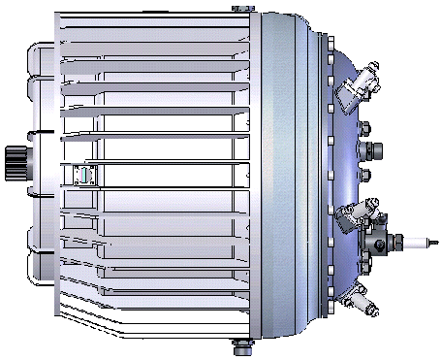
Рисунок 1 – типовой внешний вид модуль-двигателей серии МДК21
Разработка данного проекта была начата в 1992 году на общественных началах в «Научно-исследовательской лаборатории двигателестроения» (НИЛД) г. Рыбинск под руководством Андрея Геннадьевича Курочкина. Изначально это был проект сверхкомпактного и экономичного авиационного двигателя. На профессиональном уровне разработка продолжилась с 1996 года, и была прекращена в 2000 году из-за отсутствия источника финансирования работ.
В 2006 году автором была предпринята попытка реанимации программы. Результатом этой попытки стал проект модуль-двигателей серии МДК21 с уникальными потребительскими качествами, который и рассматривается в данной работе.
Модуль-двигатели серии МДК21 – это сверхкомпактные двигатели внутреннего сгорания (ДВС) универсального применения, обладающие качествами топливной всеядности и повышенной экономичности, выполненные по типовому проекту. Внешний вид модуль-двигателя серии МДК21 показан на рисунке 1, а основные технические характеристики модели МДК21-1,9 приведены в таблице 1.
Условное обозначение каждого исполнения двигателя записывается комбинацией букв и цифр: «МДК21-ХХ». Схема расшифровки обозначения показана на рисунке 2.
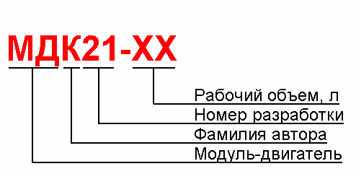
Рисунок 2 – расшифровка обозначения модуль-двигателей серии МДК21
Таблица 1

№ п/п | Параметр | Значение |  | Размерность
 |  | Простой цикл | Комбинированный цикл
1 | Мощность максимальная | 130 | 200 | кВт
2 | Частота вращения максимальная | 6000 | 6000 | мин⁻¹
3 | Удельный расход топлива (Нu= 42 000 кДж/кг) | 220 | 145,3 | ч×г/кВт
4 | Эффективный КПД | 39 | 59 | %
5 | Удельная масса | 1 | 0,65 | кг/кВт
6 | Масса | 130 |  | кг
7 | Габаритные размеры | 480×458∅ |  | мм
7 | Диаметр цилиндра | 62 |  | мм
8 | Рабочий объем | 1,93 |  | л
9 | Ресурс, не менее | 30 000 |  | моточасов
Понятие «модуль-двигатель», введенное автором в 1996 году, определяется устойчивой совокупностью свойств. Модуль-двигатель – это единая интегрированная конструкция ДВС, не имеющая навесных агрегатов и маховика, выполненная в форме цилиндра и имеющая внешнюю защитную оболочку. Конструкция модуль-двигателя должна отвечать следующим критериям:

- внутренняя интеграция элементов и систем ДВС в единый модуль;
- сверхкомпактность конструкции;
- наличие наружной защитной оболочки;
- простота формы внешнего вида (преимущественно цилиндрическая);
- полная уравновешенность кинематического механизма;
- отсутствие навесных агрегатов;
- отсутствие маховика;

Модуль-двигатель предназначен для работы в сложных модульных конструкциях перспективных силовых и энергетических установок. В сочетании со сверхкомпактностью модуль-двигатели имеют малый вес и высокий эффективный коэффициент полезного действия (КПД). Зависимость их массы и КПД от мощности показана на рисунках 3 и 4.
Отличительной особенностью серии МДК21, наряду с реализацией функции топливной всеядности, является возможность осуществления простого и комбинированного циклов. Простой цикл ДВС реализуемый в модуль-двигателях в зависимости от конструктивных соотношений и режима работы варьируется от цикла со сгоранием при постоянном объеме (цикл Отто) до смешенного цикла, характерного для дизельных двигателей.
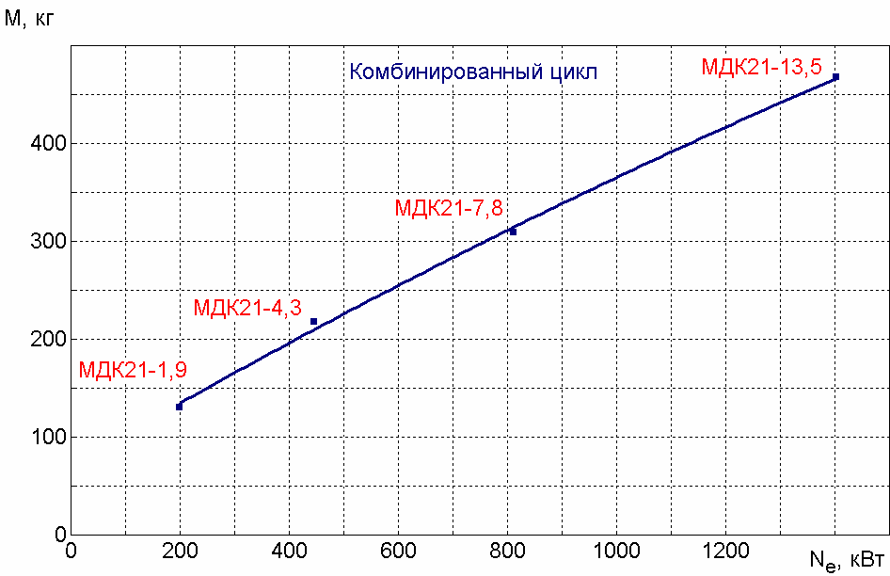
Рисунок 3 – зависимость массы М модуль-двигателей серии МДК21 от мощности N_{e}
Комбинированный цикл в модуль-двигателях реализуется за счет впрыска воды в камеру сгорания. При этом реализуется бинарный цикл, основной частью которого является цикл Отто, а дополнительной частью цикл парового двигателя.
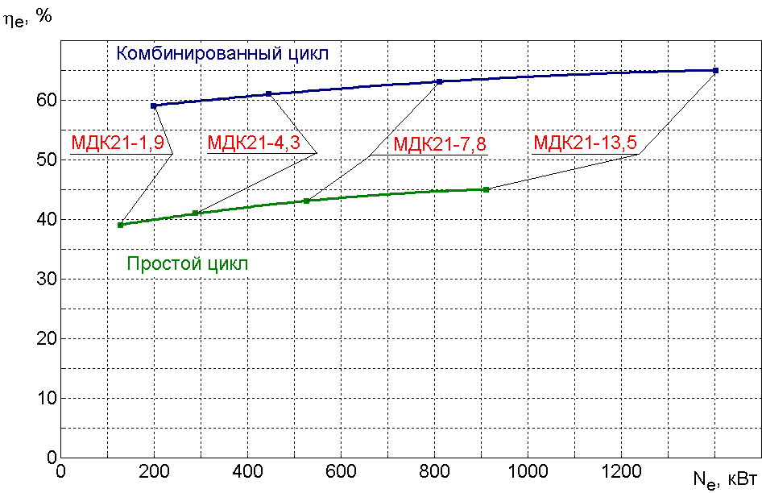
Рисунок 4 – зависимость эффективного КПД η_{e}
Количественные показатели качества модуль-двигателей зависят от размерности (рабочего объема) аналогично традиционным ДВС. Зависимость удельного показателя расхода топлива от мощности показана соответственно на рисунке 5.
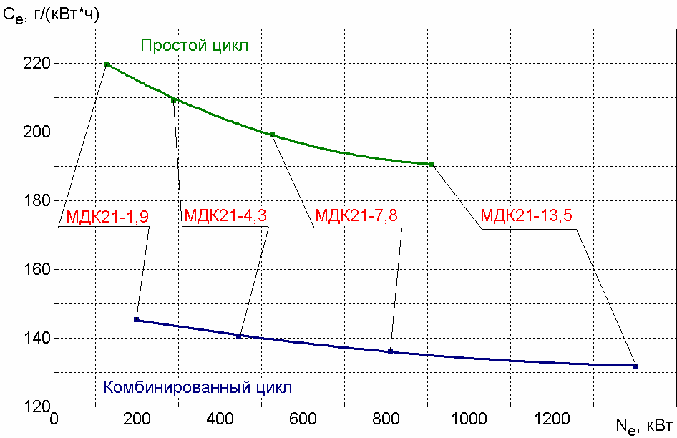
Рисунок 5 – зависимость удельного эффективного расхода топлива С_{е}
модуль-двигателей серии МДК21 от мощности N_{e}
Двигатели серии МДК21 разрабатывались в нескольких мощностных категориях. Характеристики основных моделей приведены в таблице 2.
Таблица 2 – характеристики основных моделей мощностного ряда
Параметры | МДК21-1,9 | МДК21-6,0 | МДК21-12 | МДК21-18
Максимальная мощность, кВт (л. с.) | 200  (272) | 525  (714) | 1050  (1428) | 1580  (2150)
Эффективный КПД, % | 59 | 62 | 64 | 65
Удельный расход топлива, кг/кВт×ч | 0,153 | 0,145 | 0,140 | 0,138
Масса, кг | 130 | 240 | 380 | 500
Ресурс, моточасов | 30 000 | 30 000 | 30 000 | 30 000
Цена продаж, EURO | 4 000 | 10 500 | 21 000 | 31 600
Наверное сами по себе параметры ничего особенного не говорят, поэтому в таблице 3 приведем сравнение с другими типами двигателей внутреннего сгорания.
Таблица 3 – сравнение основных видов ДВС
№ | Параметр | Дизельные  двигатели | Бензиновые двигатели | Газотурбинные двигатели | МДК21
1 | Эффективный КПД, % | 35...42 | 25...32 | 25...39 | 59...65
2 | Удельный расход топлива, кг/кВт×ч | 0,204...  0,245 | 0,268...  0,343 | 0,220...  0,343 | 0,132...  0,145
3 | Удельная масса, кг/кВт | 2,5...5 | 0,75...1,5 | 0,4...3,5 | 0,35...0,65
4 | Удельный габаритный объём, л/кВт | 3,6...7,5 | 2...3,5 | 2,5...3,5 | 0,3...0,4
5 | Ресурс, тыс. моточасов | 10...60 | 1...10 | 3...30 | 30
6 | Удельная цена продаж, EURO/кВт | 25...50 | 15...25 | 40...150 | 20
7 | Оптимальный диапазон мощностей, МВт | 0,1...1 | 0,01...0,5 | 5...160 | 0,2...1,5
8 | Топливо | дизельное топливо, биодизель | бензин, спирт, природный газ | авиационный керосин, природный газ | любые виды жидких и газообразных топлив
Из сравнительной таблицы видно, что модуль-двигатели серии МДК21 превосходят существующий мировой уровень ДВС:
1) по повышению эффективного КПД от 1,5 до 2 раз;
2) по снижению расхода топлива от 1,7 до 2,5 раз
3) по снижению удельной массы от 2 до 10 раз;
4) по снижению удельного объема от 6 до 20 раз;
5) по снижению цены до 2 раз по отношению к дизельным двигателям.
6) ресурс двигателя составляет не менее 30 тысяч моточасов
Т.е. МДК21 значительно превосходят все остальные существующие и перспективные типы ДВС практически по всем техническим характеристикам при относительно низкой стоимости.

  - КРАТКОЕ ОПИСАНИЕ КОНСТРУКЦИИ
Основные элементы конструкции модуль-двигателей серии МДК21, важные для их применения показаны на рисунке 6.
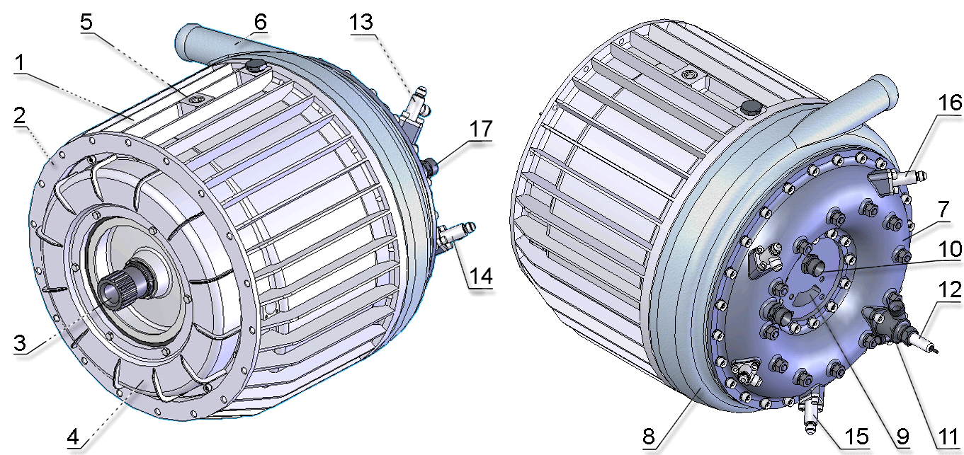
Рисунок 6 – основные наружные элементы модуль-двигателей серии МДК21
1-корпус; 2-фланец; 3-выходной вал; 4-стартер-генератор; 5-отверстие для рым-болта; 6-воздухозаборник; 7-камера сгорания; 8-кожух воздухо-заборника; 9-выхлопное окно; 10-штуцер подвода масла; 11-пусковой факельный воспламенитель; 12-свеча зажигания; 13-форсунка тяжелых топлив; 14-форсунка легких топлив; 15-форсунка газовых топлив; 16-форсунка для впрыска воды; 17-штуцер отбора воздуха
Непосредственно сам модуль-двигатель серии МДК21 состоит из трех модулей: стартер-генератора, турбокомпрессора, камеры сгорания. Его деление на модули показано на рисунке 3.11.
Деление модуль-двигателя на независимые модули внутри интегрированной конструкции позволяет осуществлять их доводку, сборку и испытания отдельно друг от друга. При этом за счет специализации подразделений, которые будут осуществлять работы по модулям, будет снижена общая трудоемкость, а, следовательно, и стоимость работ при разработке, в процессе серийного производства и при осуществлении ремонтных работ. Модульное деление облегчает в будущем и модернизацию модуль-двигателей серии МДК21, позволяя осуществлять этот процесс, как эволюционный.
Система охлаждения МДК21 организована по аналогии с газотурбинными двигателями с охлаждением элементов конструкции воздухом и водяным паром, участвующими в рабочем цикле. Такая система охлаждения позволяет минимизировать тепловые потери, что особенно важно для применения в качестве привода турбогенератора теплоэлектростанции. Для возможности безопасной работы по простому термодинамическому циклу охлаждение пары поршень-цилиндр осуществляется маслом с последующим сбросом тепла в воздух, участвующий в рабочем цикле.
Все наружные поверхности МДК21 имеют достаточно низкую температуру. Наружная стенка камеры сгорания защищена от нагрева паровым слоем. Это необходимо для исключения ожогов при эксплуатации.
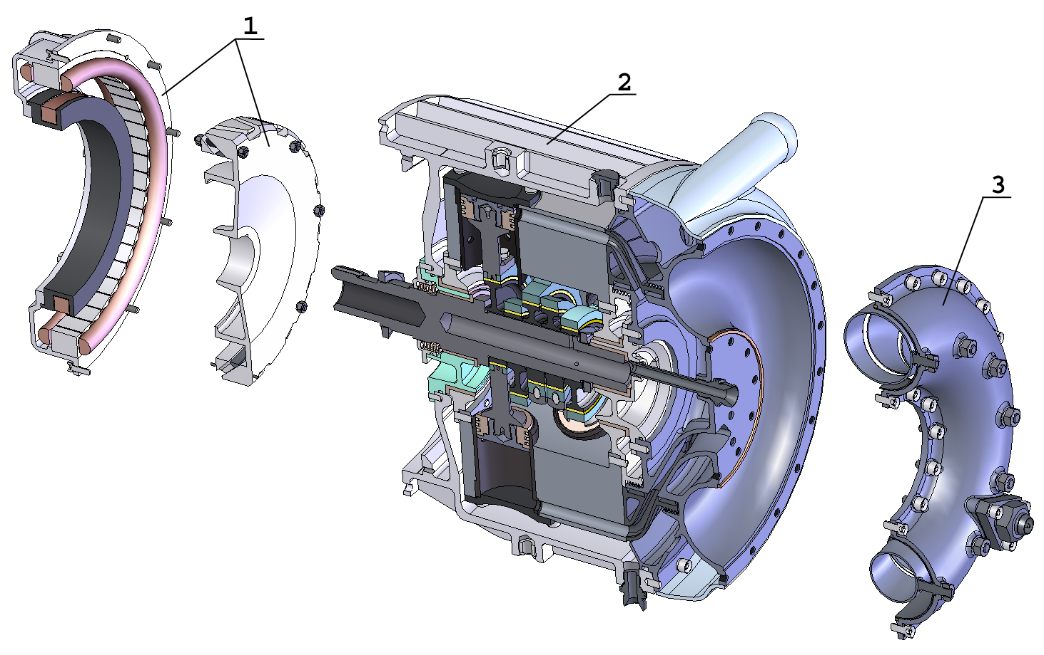
Рисунок 7 – Деление модуль-двигателя серии МДК21 на составные части
1 – модуль стартер-генератора; 2 – модуль турбокомпрессора; 3 – модуль камеры сгорания
Рассмотрим принципиальную схему работы камеры сгорания МДК21 (Рисунок 8).

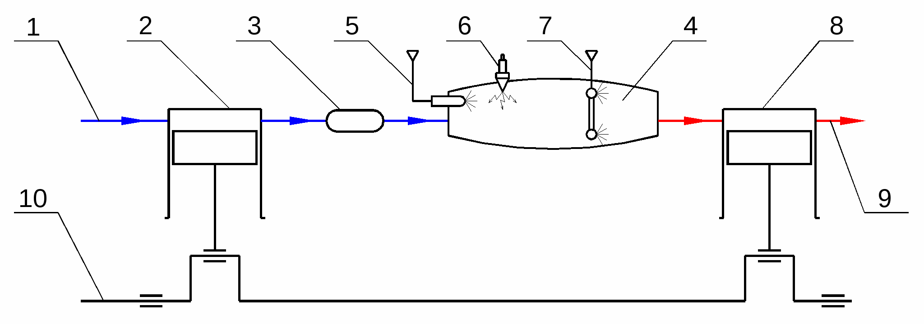
Рисунок 8 – принципиальная схема модуль-двигателей серии МДК21

1-подвод воздуха; 2-поршневой компрессор; 3-буферный объем; 4-камера сгорания; 5-топливные форсунки; 6-пусковая свеча зажигания; 7-форсунка для впрыска воды; 8-поршневая турбина; 9-выхлоп продуктов сгорания; 10-вал отбора мощности

Воздух из модуля очистки и подготовки воздуха (на схеме не показан) поступает (1) в поршневой компрессор (2). В компрессоре он сжимается и вытесняется в буферный объём (3), служащий для снижения пульсаций в камере сгорания (4). Далее воздух направляется в камеру сгорания (4), где через форсунку (5) впрыскивается топливо. Розжиг камеры сгорания на запуске осуществляется пусковой свечёй зажигания (6). В процессе работы воспламенение топлива обеспечивает дежурный факел, формируемый за счет конструктивных особенностей камеры сгорания. В модуль-двигателях серии МДК21 для обеспечения надежного розжига на любом виде топлива функции пусковой свечи (6) выполняет пусковой факельный воспламенитель, работающий на пусковом топливе.
После зоны полного выгорания топлива в камере сгорания (4) расположена форсунка (7), через которую осуществляется впрыск воды. Вода, испаряясь в камере сгорания, снижает температуру продуктов сгорания, а также увеличивает их массу и объём. Далее парогазовая смесь направляется в поршневую турбину (8), где совершает полезную работу расширения. После этого под остаточным давлением парогазовая смесь через выхлопное окно покидает поршневую турбину (8) и направляется (9) в модуль обработки продуктов сгорания (на схеме не показан), функции которого может выполнять агрегат турбонаддува или теплообменник, или в атмосферу.
Следует отметить, что поршневые компрессор и турбина должны быть многоцилиндровыми для обеспечения непрерывности рабочих процессов и, в том числе, горения.
Продольный разрез поршневого варианта конструкции МДК21-1,9 показан на рисунке 9.

Модуль-двигатели серии МДК21 выполнены по двухтактной схеме ДВС, реализующего термодинамический цикл Курочкина. который является уникальным термодинамическим циклом. Необходимость его разработки была вызвана тремя объективными причинами: исчерпанием запасов ископаемого топлива, ростом его стоимости и необходимостью в будущем конкурировать с электрохимическими генераторами тока. Она показана на рисунке 10.

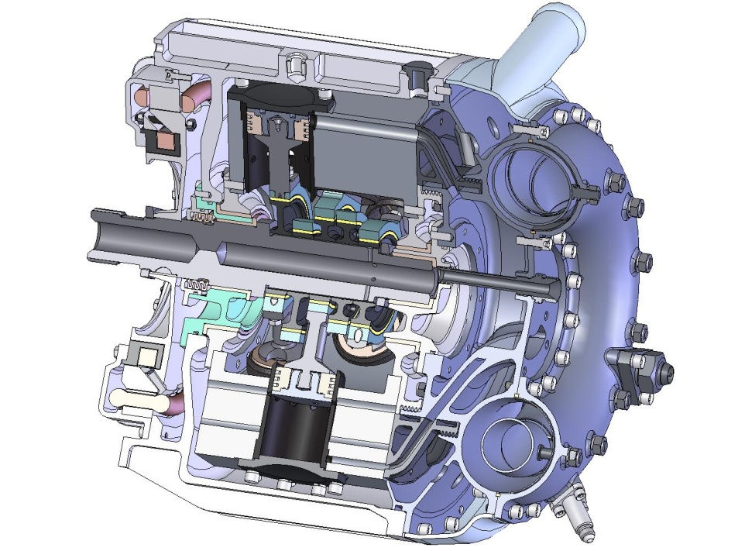

Рисунок 9 – Продольный разрез поршневого варианта МДК21-1,9

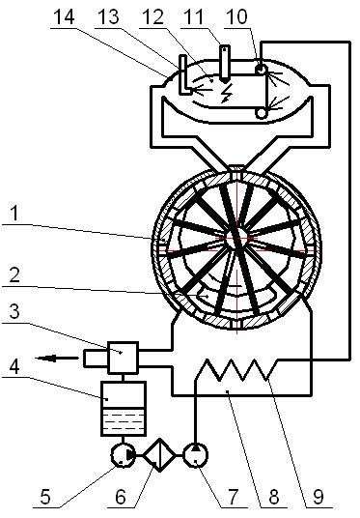

Рисунок 10 – Обобщенная схема модуль-двигателей серии МДК21
1 – турбокомпрессор объемного типа; 2 – впускное окно; 3 – влагоотделитель; 4 – накопитель воды; 5 – подкачивающий насос; 6 – комбинированный фильтр; 7 – водный насос высокого давления; 8 – выхлопной коллектор; 9 – водогазовый теплообменник; 10 – коллектор водных форсунок; 11 – воспламенитель; 12 – жаровая труба; 13 – топливная форсунка; 14 – камера сгорания
Основой двухтактного двигателя является турбокомпрессор объемного типа 1. Воздух поступает в рабочие камеры при их продувке от внешнего нагнетателя через впускное окно 2. Далее, на первом такте, он сжимается и вытесняется в камеру сгорания (КС) 14. Внутри нее в воздух, проходящий через жаровую трубу 12, посредством топливных форсунок 13 впрыскивается топливо, которое поджигается воспламенителем 11. На выходе из жаровой трубы 12 располагается коллектор водных форсунок 10, через которые в КС впрыскивается вода в жидком или парообразном состоянии. Охлажденные продукты сгорания из КС возвращаются в турбокомпрессор 1, где заполняют начальные объемы рабочих камер. Далее, на втором такте, продукты сгорания расширяются, совершая полезную работу. После этого, они через выхлопной коллектор 8 сбрасываются в атмосферу, сначала под собственным остаточным давлением, а после открытия впускного окна под воздействием давления внешнего нагнетателя. На выходе выхлопного коллектора 8 располагается влагоотделитель 3, в котором конденсируются водяные пары, содержащиеся в выхлопных газах.
Вода, конденсирующаяся во влагоотделителе 3, скапливается в накопителе воды 4. Из него она отбирается подкачивающим насосом 5 и направляется в комбинированный фильтр 6. В нем вода очищается от механических примесей, растворенных кислот и их солей. Очищенная вода направляется в насос высокого давления 7, посредством которого ее давление повышается до величины превышающей давление в КС. Далее, вода направляется в водогазовый теплообменник 9, располагающийся в выхлопном коллекторе 8. В нем она подогревается за счет тепла выхлопных газов, а также частично или полностью испаряется. В таком виде она через коллектор водных форсунок 10 впрыскивается в КС. Таким образом, в цикле двигателя участвуют два рабочих тела: воздух и вода, поэтому он является бинарным. При этом использование воздуха осуществляется по разомкнутому, а воды по замкнутому циклу. Следует отметить, что наличие водогазового теплообменника в общем случае повышает КПД цикла, но его наличие не является обязательным.
Для тех применений двигателей, в которых более важным является масса, теплообменник может отсутствовать.
В общем виде идеальный бинарный термодинамический цикл Курочкина, реализованный в серии МДК21, показан на рисунке 11.
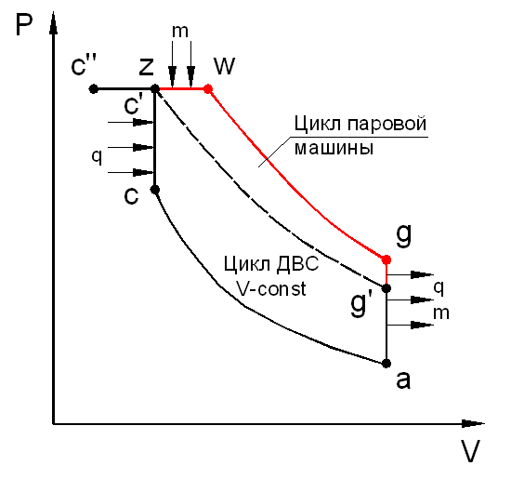
Рисунок 11 – Идеальный термодинамический цикл МДК21
Цикл состоит из шести процессов, происходящих в рабочей машине:
- сжатия рабочего тела (a-c);
- дожатия рабочего тела за счет подвода тепла в КС (c-c’);
- вытеснения рабочего тела в КС (c’-c’’);
- заполнения рабочих камер рабочим телом из КС (с’’-w);
- расширения рабочего тела (w-g);
- отвода тепла q и добавочной массы m от рабочего тела (g-a);
и двух процессов, происходящих в КС:
- подвода тепла q к рабочему телу (c-z);
- подвода добавочной массы (воды) m к рабочему телу (z-w).
Как следует из количества реализуемых процессов – это более сложный цикл, чем традиционно применяемые циклы в ДВС. Постоянный удельный объем рабочего тела в КС поддерживается за счет принудительного поддержания равенства объемной производительности компрессора с парогенератором и турбины. Это становиться возможным только при использовании компрессора и турбины объемного типа, не позволяющим рабочему телу свободно расширяться так, как это имеет место в КС газотурбинного двигателя.
Основным принципиально возможным недостатком использования воды в работе цикла транспортных силовых установок является возможность ее замерзания в зимний период. Для нейтрализации этого явления все коммуникации должны быть выполнены достаточно эластичными, чтобы избежать растрескивания.
Перспективным направлением эволюции развития систем МДК21 является отказ от хранения запасов воды для функционирования двигателя. При этом в начале работы она улавливается из выхлопных газов, очищается и ее минимально достаточный объем зацикливается на обслуживание двигателя.
МДК21 разрабатывался для авиации и предназначен для работы в сложных модульных конструкциях перспективных силовых и энергетических установок. Однако мы взяли на себя смелость утверждать, что данный тип двигателей может очень широко применяться именно в индивидуальном хозяйстве.
Дело в том, что в модуль-двигателях серии МДК21 функция «всеядности» реализована для всех видов жидких и газообразных топлив. Все виды возможных топлив делятся на четыре группы по применяемой технологии сжигания, приведенные в таблице 4.
Как указано в таблице в качестве пассивного топлива рассматривается вода. Она не принимает участия в процессе горения, но участвует в рабочем цикле как часть рабочего тела. Пассивное топливо (вода или незамерзающие водные растворы для зимних условий) не расходуется в процессе работы и может быть восстановлено в для повторного использования.

Таблица 4 – виды топлива на которых возможна работа двигателей МДК21

№ | Название группы | Примеры топлив
1 | Тяжелое жидкое топливо | сырая нефть, мазут, смазочные масла, биомасла, отработки масел для утилизации, синтетические топлива и т.д.
2 | Легкое жидкое топливо | бензин, керосин, дизельное топливо, спирты, синтетические топлива и т.д.
3 | Газообразное топливо | природный и попутный газ, биогаз, пиролизный газ, горючие газы (Н₂, СО, СН₄, H₂S) и т.д.
4 | Пассивное топливо | вода и незамерзающие водные растворы

Для каждой из четырех групп топлив в камере сгорания размещены собственные форсунки (Рисунок 12).
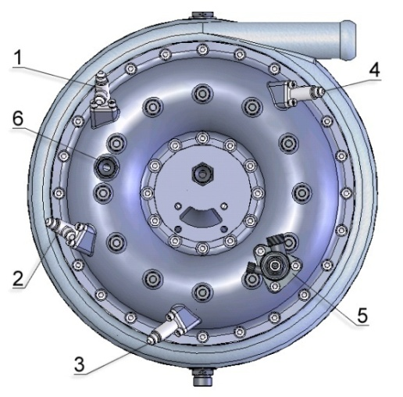
Рисунок 12 - вид на камеру сгорания модуль-двигателей серии МДК21

1-форсунка тяжелых топлив; 2-форсунка легких топлив; 3-форсунка газовых топлив; 4-форсунка для впрыска воды; 5-пусковой факельный воспламенитель; 6-отбор воздуха из камеры сгорания

На основании вышесказанного сновные качества, которыми можно охарактеризовать модуль-двигатели серии МДК21 это:
1. сверхэкономичность (эффективный КПД до 65%);
2. сверхкомпактность (1 кВт эквивалентен 0,4 литра габаритного объема);
3. сверхэкологичность (за счет организации процесса горения, подавления и рециклирования токсичных веществ до нулевого уровня);
4. топливная всеядность (работает на всех видах жидких и газообразных топлив);
5. гибридная схема (встроенный бесконтактный 12 кВт стартер-генератор);
6. сверхнизкие выбросы СО2 (в автомобильном применении эмиссия СО2 оценивается в 60…80 г на 1 км пути).

- ОПИСАНИЕ ПРИНЦИПА РАБОТЫ БИОУСТАНОВКИ
Рост цен на продукты питания делает актуальной и жизненно важной задачу снижения себестоимости производимой сельскохозяйственной продукции. Значительную ее долю составляют расходы на топливо. Соответственно цены на него существенно влияют на рентабельность сельскохозяйственного производства. С одной стороны в России много ископаемых энергоресурсов и нам вроде бы нет необходимости переживать по этому поводу. Однако по факту каждый раз оказывается, что они нужнее в других, более развитых странах. Пока экономически целесообразно их у нас покупать – их будут покупать. В России уже сейчас существует дефицит газа для внутреннего потребления, и с каждым годом он будет углубляться. Пройдет немного времени и аналогичная ситуация возникнет с нефтью.
Координальным решением этой проблемы является биотопливо, изготавливаемое из отходов сельскохозяйственного производства. И наиболее просто и безболезненно это может быть осуществлено заменой дизельных двигателей на модуль-двигатели серии МДК21. Такая замена за счет меньших габаритных размеров последних не требует переделки конструкций сельскохозяйственной техники и может быть осуществлена как модернизация. Кроме снижения эксплуатационных расходов, такая модернизация уменьшит загрязнение окружающей среды и снизит стоимость самой техники.
Кроме того мы увидели, что данный тип двигателя может работать на различных видах топлива, которые могут быть доступны, в том числе и на биотопливе. Сырьем для получения биотоплива является биомасса, т.е. различные отходы растительного и животного происхождения: трава, бытовые отходы, навоз, птичий помёт, зерновая и послеспиртовая барда, свекольный жом, фекальные осадки, отходы рыбного и забойного цеха (кровь, жир, кишки), отходы молокозаводов — соленая и сладкая молочная сыворотка, отходы производства биодизеля — технический глицерин от производства биодизеля из рапса, отходы от производства соков — жом фруктовый, ягодный, овощной, виноградная выжимка, водоросли, отходы производства крахмала и патоки — мезга и сироп, отходы переработки картофеля, производства чипсов — очистки, шкурки, гнилые клубни, кофейная пульпа. А где достать такое огромное количество биомассы, как не в агропромышленном комплексе! Во многих сельскохозяйственных комплексах каждый год скапливаются тонны отходов и бедные фермеры ломают головы куда это все деть? Наверное многие были свидетелями, как каждую осень по городам собираются тонны опавшей листвы и вывозятся на свалки, где потом сжигаются. А ведь ответ на этот вопрос лежит на поверхности – пустить на переработку.
Под действием различных симбиотических организмов, переходя через большое число промежуточных продуктов, биомасса разлагается на 50—87 % метана, 13—50 % углекислоты, незначительные примеси H₂ и H₂S. После очистки такого биогаза от СО₂ получается биометан. Биометан — полный аналог природного газа, отличие только в происхождении. В среднем из 1 кг сухого вещества получают от 300 до 500 литров биогаза (при нормальных условиях – температуре 0 градусов Цельсия и давлении 1 атмосфера), соответственно из тонны до 500 кубических метров. И например, из 50 м³ биогаза может быть получено 100 кВт электроэнергии или замещено 35 л дизельного топлива.
Для наглядности в таблице 5 приведем выход биогаза для некоторых органических веществ.

Таблица 5 – выход биогаза из различных растительных отходов

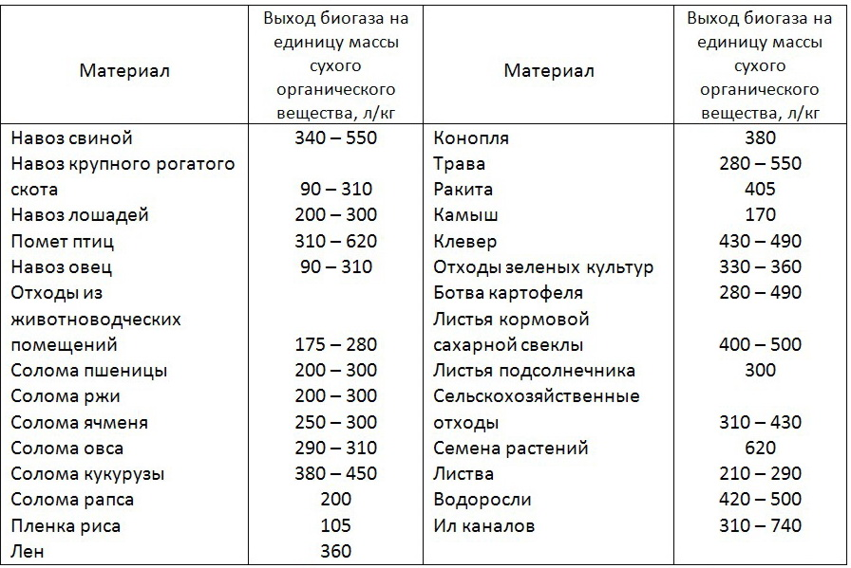

В природе процесс выделения метана осуществляется предельно медленно, и использовать выделяемую энергию практически невозможно. Однако за счет применения технических средств этот процесс может быть ускорен и модифицирован для возможного применения человеком. Для этого применяются специальные биогазовые установки. Принцип работы установки показан на рисунке 13.
Биомасса (отходы или зелёная масса) периодически подаются с помощью насосной станции или загрузчика в реактор. Реактор представляет собой подогреваемый, герметичный и утепленный резервуар, оборудованный миксерами. Стройматериалом для промышленного резервуара может служить железобетон или сталь с покрытием. В реакторе живут полезные бактерии, питающиеся биомассой. Продуктом жизнедеятельности бактерий является биогаз. Для поддержания жизни бактерий требуется подача корма, подогрев до 35-52 °С и периодическое перемешивание. Образующийся биогаз скапливается в хранилище (газгольдере), затем проходит систему очистки и подается к потребителям. Реактор работает без доступа воздуха, герметичен и неопасен. Через 7-10 дней после запуска установки начинается фаза активного брожения с выделением биогаза, который собирается в газгольдере и начинается непрерывный технологический процесс производства, ежесуточно из биореактора сливается готовое жидкое удобрение и загружается субстрат в одинаковом объеме, пропорционально объему биореактора.
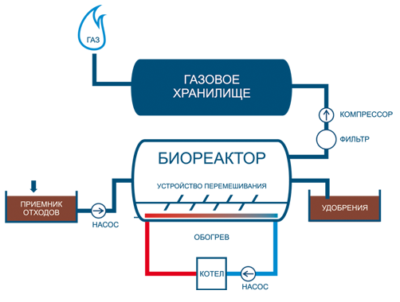

Рисунок 13 – схема биогазовой установки

Расчет реактора проводится по критерию: на 1 куб.м объема реактора - 40-50 кг органических отходов. Тогда, исходя из этого возможный объем суточного выделения биогаза будет около 1,1-1,8 куб.м биогаза в сутки с куб.м объема реактора. Объем получаемых ежесуточно жидких биоудобрений соответствует 40 л с 1 куб.м объема реактора.
Если установка будет иметь объем реактора от 8 куб.м и более, есть смысл использовать обогрев собственным биогазом. В этом случае она будет потреблять всего 10-15% от производимой энергии зимой и 3-7% летом. Остальное пойдет на заправку техники.
Сразу же может возникнуть вполне логичный вопрос – ведь биомасса полностью не исчезнет, все равно остатки куда-то надо девать. И на этот вопрос есть ответ - отходы производства биогаза являются экологически чистыми минеральными удобрениями, способными повысить урожайность до 50%.

ЗАКЛЮЧЕНИЕ

И в заключении хотелось бы отметить, что изложенная выше технология безотходного производства не является конечной стадией проекта. При написании данной работы мы выделили для себя еще несколько направлений для возможных исследований, например производство минеральных удобрений и биометана с целью их реализации и создание автономных сельскохозяйственных комплексов питающихся от силовых установок на базе МДК21 работающих на биотопливе.
Еще один вариант – компании, занимающиеся уборкой мусора могли бы сами доставлять биологические отходы еще и платить за это. Например при осенней уборке листвы.
Кроме того, в настоящее время с введением различных санкций со стороны США и стран Евросоюза активно стало развиваться отечественное сельское хозяйство. Я считаю, что внедрение экономичных, автономных энергосистем должно способствовать его дальнейшему развитию. Кроме того они могут способствовать снижению цен на сельхозпродукцию не смотря на рост цен на нефть и как следствие на электроэнергию.
Человечество идет в этом направлении медленно но верно. Евросоюз, например, к 2020 году планирует перевести на биотопливо 20% всех двигателей внутреннего сгорания. С непрерывно растущими ценами на энергоресурсы люди все чаще задумываются об альтернативных источниках энергии. Ну и кроме того, мне кажется, что каждый хотел бы жить в таких условиях, в каких ему будет наиболее комфортно, а не в тех, которые нам обеспечивают наши коммунальные службы. И не платить за топливо ту цену, которую установят наши нефтяные магнаты. А ведь от этих цен напрямую зависит стоимость нашего тепло и электроснабжения. По этому мы думаем, что данная тема будет актуальна всегда и дальнейшее ее развитие мы считаем весьма перспективным направлением.

ЛИТЕРАТУРА:

- Курочкин А.Г. Бесконфликтная технология выживания в условиях ресурсного голода – Красноярск: Издательство ООО «Версо», 2009 – 288с.
- Тимченко А. Маленький двигатель с большим будущим // Моделист–конструктор №11–12, 1998 – С. 2–4.
- Нужен ли России двигатель Курочкина? // Кулибин №1, 1999 – С. 2–11.
- Курочкин А.Г. Проблемы обеспечения качества проектирования современных электрических машин // Автотракторное электрооборудование №1, 2002. – С. 24–26.
- Курочкин А.Г. Концепция НИЛД построения гибридо– и электромобилей в России // Автотракторное электрооборудование №5–6, 2002 – С. 30–36.
- http://rpp.nashaucheba.ru/docs/index-25212.html
- http://auto-dnevnik.com/docs/index-304.html
- http://www.electroagregat.ru/inform/problemi_alternative_topliva_691.html
- http://bio.bmpa.biz/bioreactor.html

ПРИЛОЖЕНИЕ 1. Примерные возможные комплектации биореакторов
Модель | БУГ-3 | БУГ-1 | БУГ-М | БУГ-МР | БУГ-Р
Объем биореактора, куб.м. | 12 | 6 | 1 | 1 | 0,5
Объем газгольдера, куб.м. | 2 | 2 | 1 | - | -
Суточный объем загрузки субстрата (50% навоза/помета на 50% воды), литров | 2400 | 600 | 100 | 100 | 50
Суточное производство удобрений, литров | 2400 | 600 | 100 | 100 | 50
Рыночная цена произведенных за сутки удобрений (из расчета 8 руб. за литр), руб. | 19200 | 4800 | 800 | 800 | 400
Суточный выход биогаза, куб.м. | от 12 куб.м. | от 6 куб.м. | от 1 куб.м. | - | -
Напряжение сети | 380В | 380В | на выбор 220В или 380В
Суточный расход электроэнергии (в зависимости от температуры окружающей среды), кВт | до 40 | до 25 | до 5 | до 3 | до 2
Занимаемая площадь, кв.м. | до 50 | до 40 | до 6 | до 4 | до 3
Возможность работы вне помещения (многослойная теплозащита) | есть
Автоматическое поддержание температуры внутри биореактора | есть
Привод перемешивания субстрата | электрический с автоматическим отключением |  | ручной

Цены указаны по состоянию на 1 октября 2018 года.

